ΕΡΓΑΣΤΗΡΙΟ  ΣΥΣΤΗΜΑΤΩΝ ΑΥΤΟΜΑΤΟΥ ΕΛΕΓΧΟΥ |  | ΒΑΘΜΟΣ
ΟΝΟΜΑΤΕΠΩΝΥΜΟ:
ΕΤΟΣ:
ΑΡ. ΜΗΤΡΩΟΥ:
ΟΜΑΔΑ:
ΗΜΕΡΟΜΗΝΙΑ:

ΜΕΡΟΣ Γ: ΣΥΣΤΗΜΑ ΑΥΤΟΜΑΤΟΥ ΕΛΕΓΧΟΥ ΘΕΣΕΩΣ ΜΕ ΚΙΝΗΤΗΡΑ

ΔΙΑΔΙΚΑΣΙΑ:
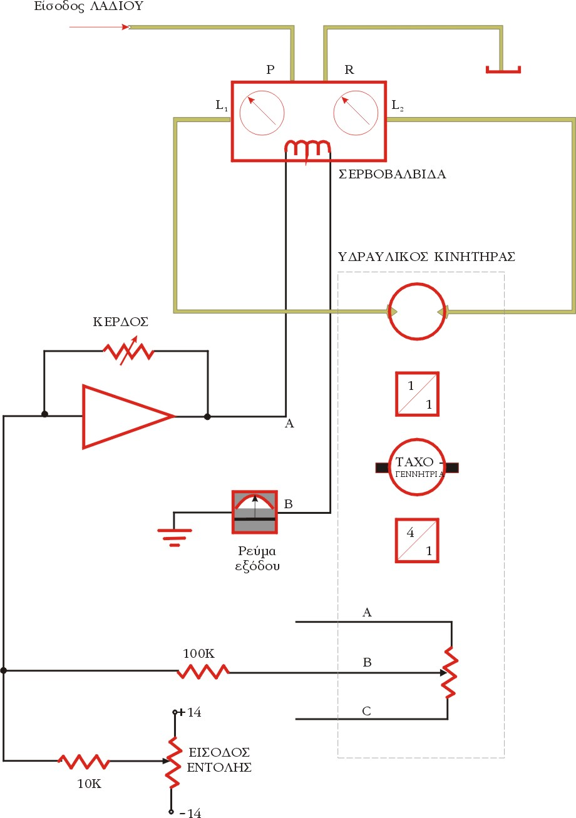
- Κάντε τις συνδέσεις όπως φαίνεται στο σχήμα 9.

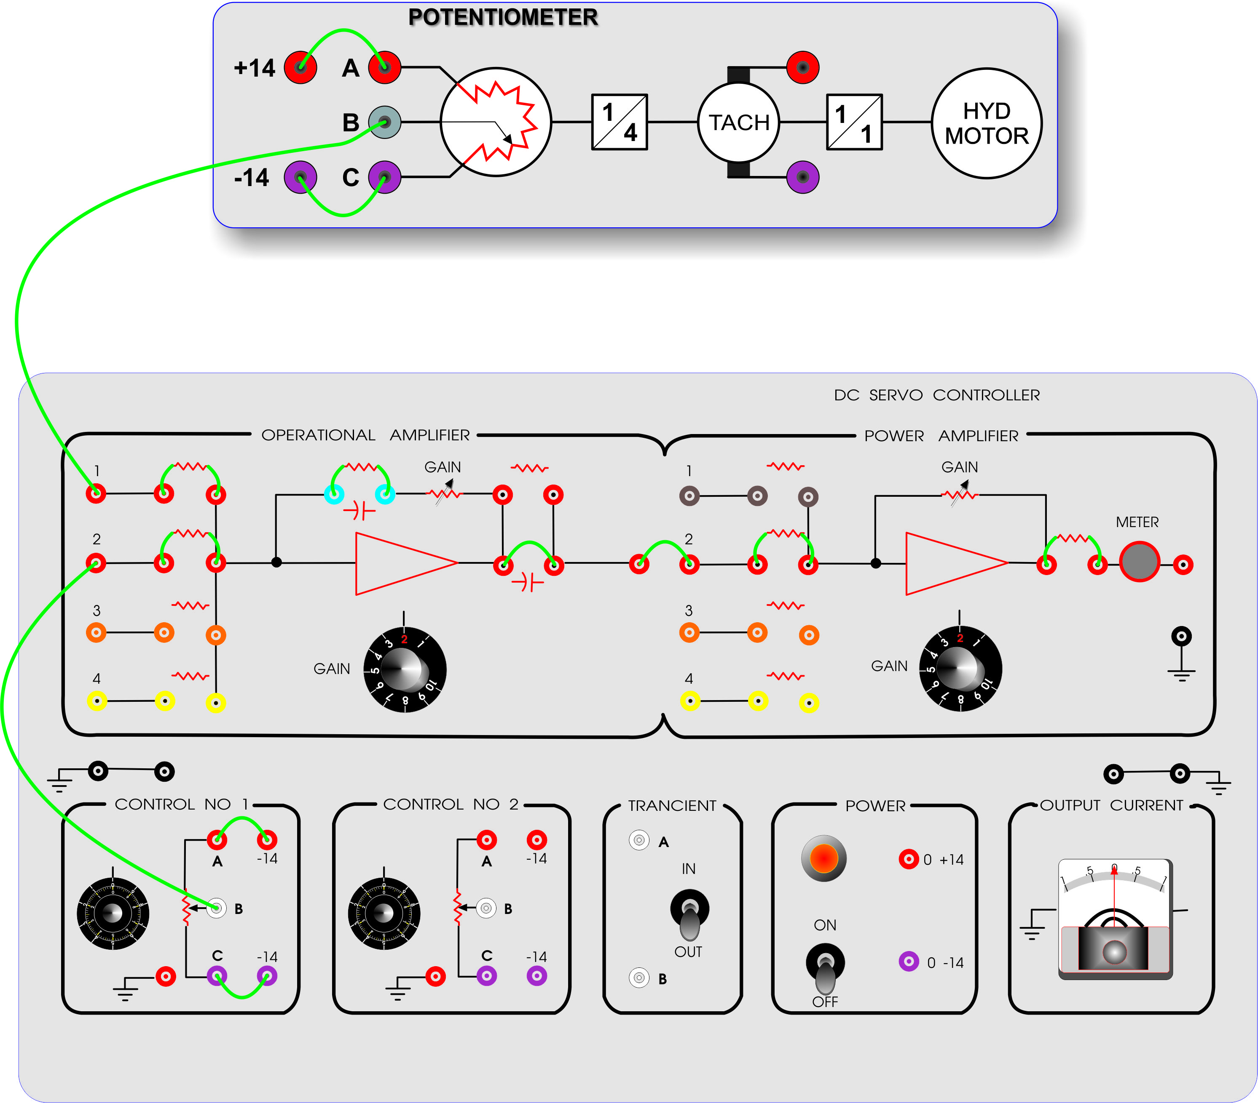
Σχήμα 9. Συνδεσμολογία ΣΑΕ θέσεως κλειστού βρόγχου.

- Βάλτε τον διακόπτη AUX στο ON.
- Ρυθμίστε το κέρδος του τελεστικού ενισχυτή στο 3 και του ενισχυτή ισχύος στο 4.
- Βάλτε τον διακόπτη HYD στο ΟΝ.
- Περιστρέψτε το ποτενσιόμετρο εισόδου σε τυχαία θέση και παρατηρήστε πόσο γρήγορα περιστρέφεται ο άξονας του κινητήρα στην καινούρια θέση.
- Μετρήστε τις τάσεις Vin και Vout (στο μεσαίο του ποτενσιόμετρου ανατροφοδότησης) και παρατηρήστε εάν υπάρχει διαφορά και εξηγήστε γιατί.


- Ρυθμίστε το κέρδος του τελεστικού ενισχυτή στο 5 και περιστρέψτε το ποτενσιόμετρο εισόδου σε τυχαία θέση. Παρατηρήστε πόσο γρήγορα ακολουθεί ο άξονας του κινητήρα την περιστροφή του ποτενσιόμετρου.
- Μετρήστε τις τάσεις Vin και Vout (στο μεσαίο του ποτενσιόμετρου ανατροφοδότησης) και παρατηρήστε εάν υπάρχει διαφορά και εξηγήστε γιατί.


- Ρυθμίστε το κέρδος του τελεστικού ενισχυτή στο 7 και περιστρέψτε το ποτενσιόμετρο εισόδου σε τυχαία θέση. Απαντήστε στο ερώτημα γιατί το σύστημα βρίσκεται σε αστάθεια.



- Βάλτε τους διακόπτες HYD και AUX στο OFF.

